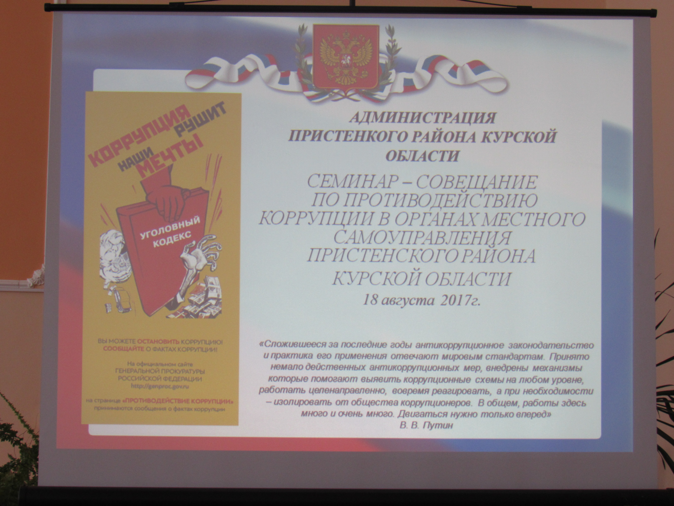
18 августа 2017 года в 10 ч. в зале заседаний Администрации Пристенского района состоялся семинар-совещание по вопросам противодействия коррупции в органах местного самоуправления Пристенского района Курской области.

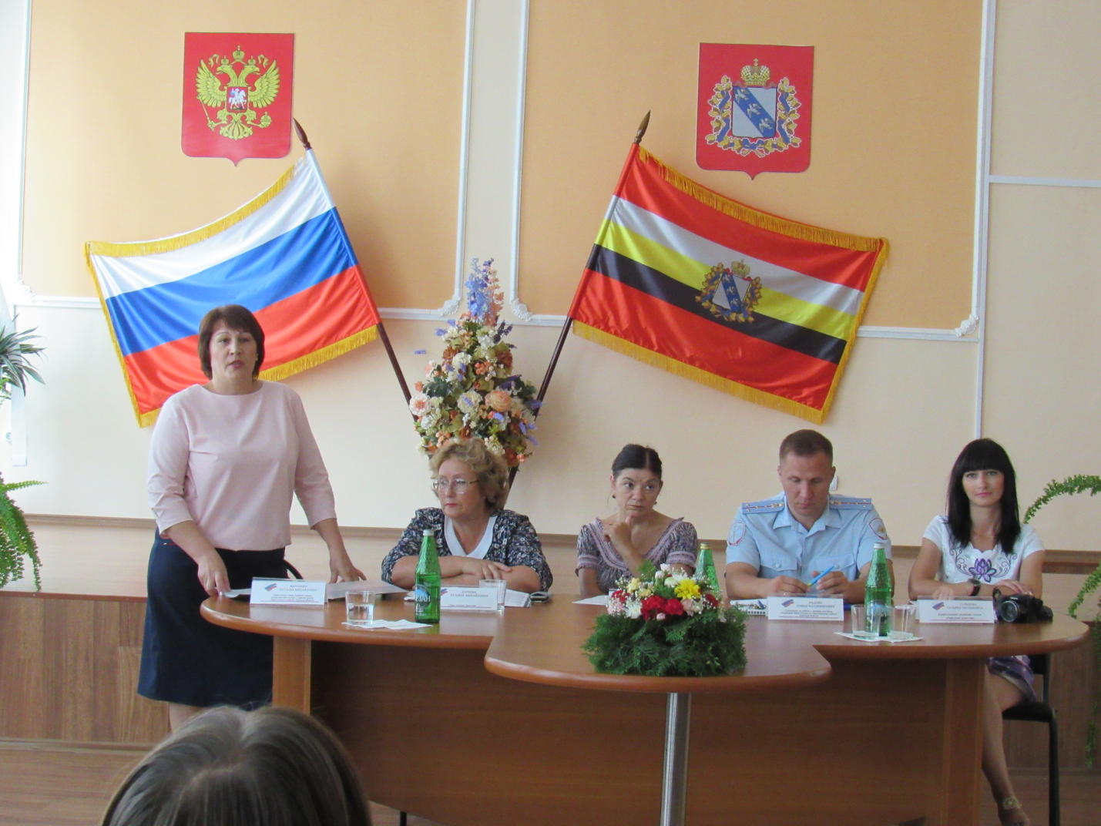
В работе совещания приняли участие: Миронова Н.М. – заместитель главы администрации, управляющий делами Администрации Пристенского района, Бурцева Т.М. – глава поселка Пристень Пристенского района, Жданова С.Л. – помощник прокурора Пристенского района, Надеин Р.В. -специалист по работе с личным составом Отделения МВД России по Пристенскому району, Гольцова Т.Р. - корреспондент редакции газеты «Районные известия»
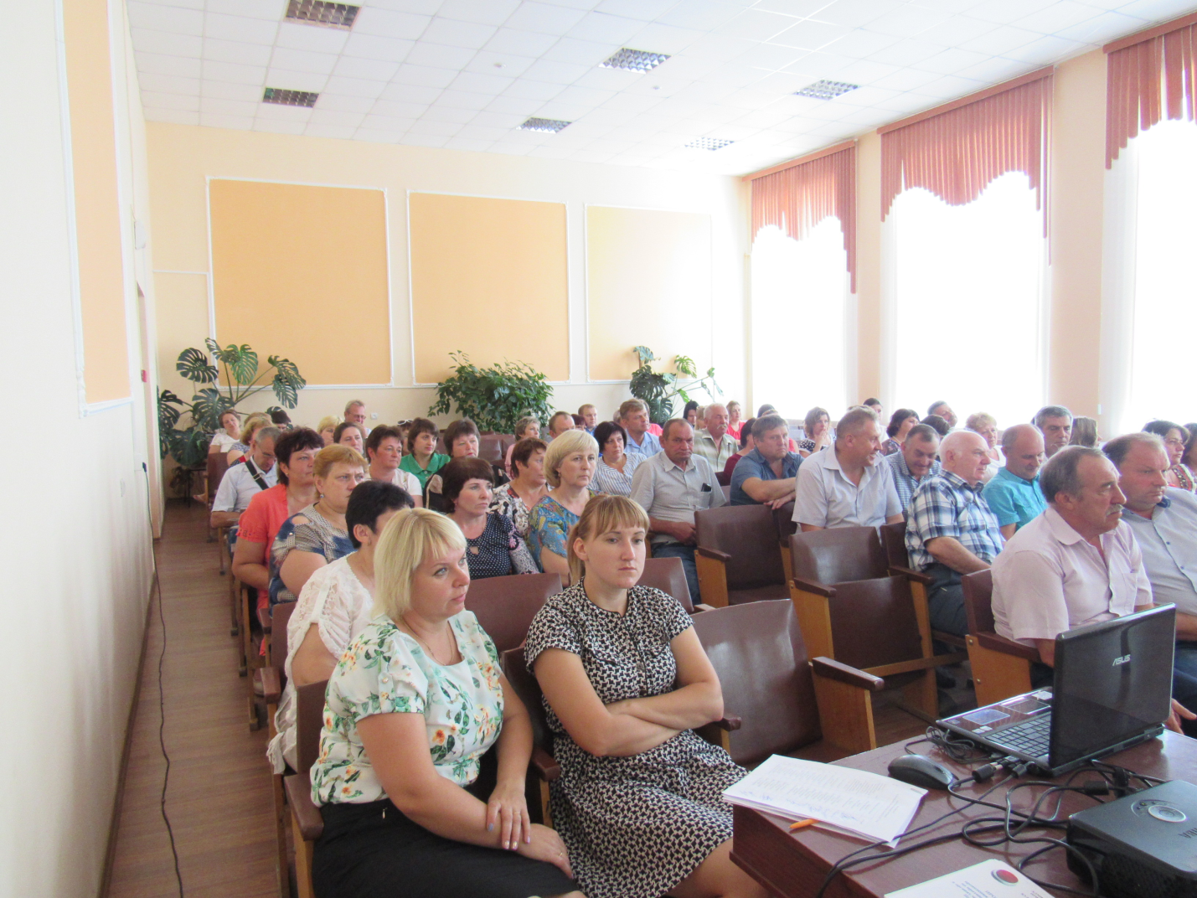

На совещании присутствовали: главы муниципальных образований, заместители глав администраций, депутаты представительных органов, муниципальные служащие, представители общественных организаций.

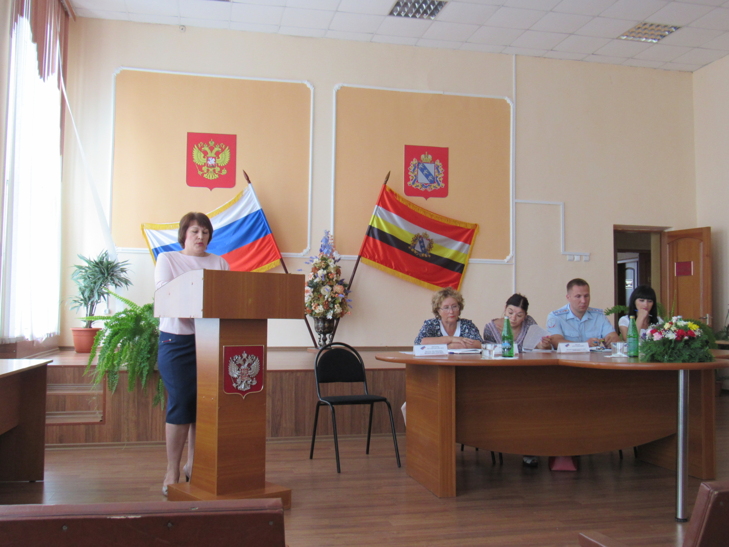
Открывая семинар, Наталья Михайловна Миронова отметила, что одной из важнейших задач, стоящих перед органами местного самоуправления Пристенского района является активное противодействие коррупции: выявление и устранение причин и условий, способствующих возникновению коррупции, повышение уровня правосознания и правовой культуры в целях предупреждения коррупционных правонарушений. Наталья Михайловна, проинформировала о проводимой работе по противодействию коррупции в Администрации Пристенского района Курской области.
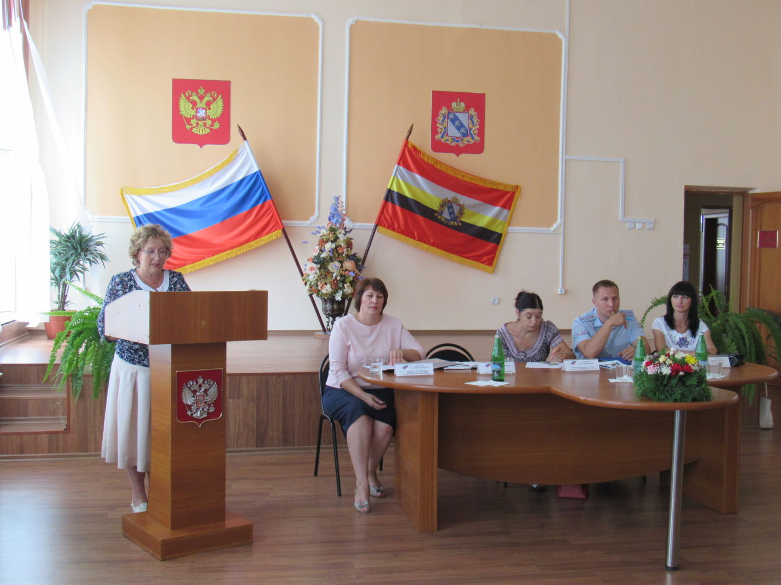
В своем выступлении перед участниками совещания Татьяна Михайловна Бурцева подчеркнула, что вопросам противодействия коррупции в Администрации поселка Пристень уделяется пристальное внимание. Разработаны механизмы муниципального регулирования в потенциально коррупционно-опасных сферах деятельности. Эти механизмы сводятся к целенаправленной работе по предупреждению коррупционных проявлений во всех сферах общественных отношений.
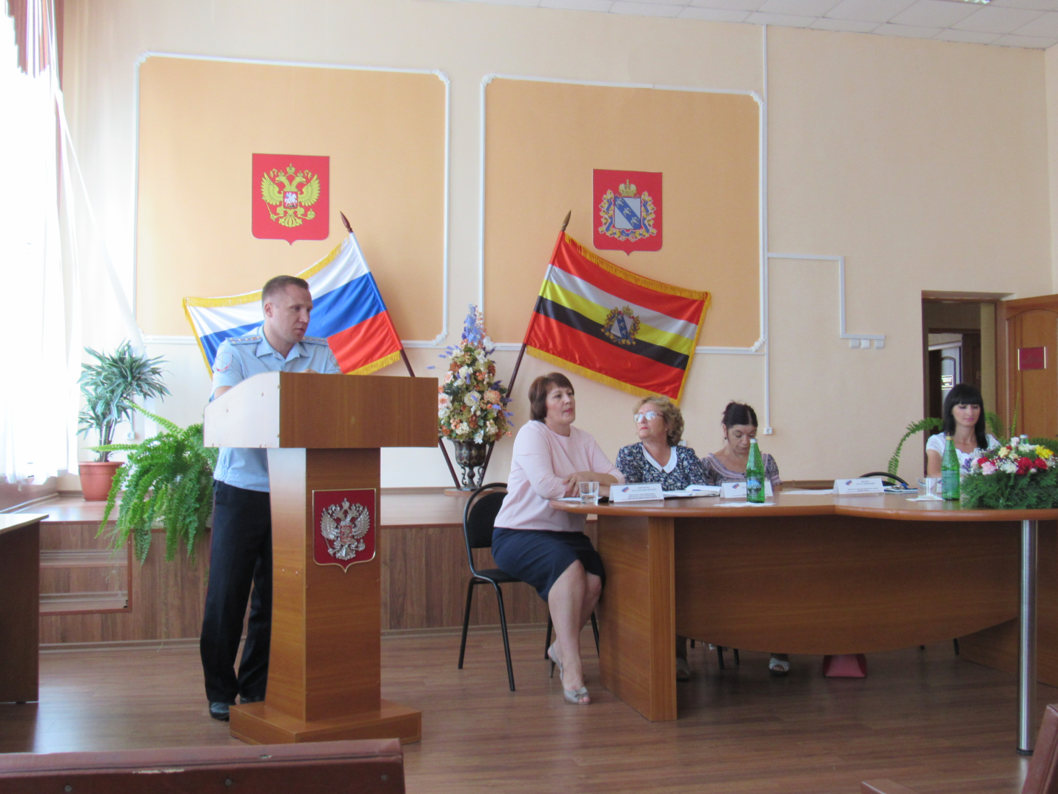
Представители органов прокуратуры, полиции, районной газеты остановились на вопросах взаимодействия с органами местного самоуправления Пристенского района в рассматриваемой теме, подробно рассказали о действующем законодательстве по противодействию коррупции, об ответственности за его нарушение, а также об информационном освещении мероприятий по противодействию коррупции. Ответили участникам совещания на все интересующие вопросы.

В завершении совещания Миронова Н.М. подчеркнула, что ответственность за организацию и результаты антикоррупционной работы в возглавляемом органе местного самоуправления в соответствии с Федеральным законом от 25.12.2008 № 273-ФЗ «О противодействии коррупции» несет лично руководитель.
Главам муниципальных образований указано держать на личном контроле вопросы противодействия коррупции в возглавляемом органе, предпринимать всяческие меры по недопущению проявления коррупции.

